|  |  |
| --- | --- |
| **PHÒNG GIÁO DỤC VÀ ĐÀO TẠO**  **QUẬN BÌNH TÂN**  **TRƯỜNG THCS HUỲNH VĂN NGHỆ** | **KÌ THI TUYỂN SINH LỚP 10 TRUNG HỌC PHỔ THÔNG**  **NĂM HỌC 2024 – 2025** **MÔN THI: TOÁN**  **Ngày thi 10 tháng 6 năm 2024**  **Thời gian làm bài 120 phút** *(không kể thời gian phát đề)* |

*(Đề thi gồm 03 trang)*

**Câu 1: (1,5 điểm)** Cho Parabol (P):  và đường thẳng (d):

1. Vẽ (d) và (P) trên cùng hệ trục toạ độ.
2. Tìm toạ độ các giao điểm của (P) và (d) bằng phép tính.

**Câu 2: (1 điểm)** Cho phương trình: 4x2 + 3x – 1 = 0 có hai nghiệm x1, x2

Không giải phương trình, tính giá trị biểu thức A = (x1 – 2)(x2 – 2)

**Câu 3: (0,75 điểm)** Tính từ năm 2000 đến nay, cả nước đã tiến hành 3 cuộc tổng điều tra đất đai (năm 2000, 2005 và 2010). Theo kết quả của 3 cuộc tổng điều tra này thì diện tích đất nông nghiệp nước ta được biểu diễn theo công thức

S = 0,12t + 8,97

trong đó diện tích S tính bằng triệu héc-ta, t tính bằng số năm kể từ năm 2000.

1. Tính diện tích đất nông nghiệp của nước ta vào năm 2022?
2. Diện tích đất nông nghiệp nước ta đạt 11,49 triệu héc-ta vào năm nào?

**Câu 4 (0,75 điểm)** Một quán bán thức ăn mang đi có chương trình khuyến mãi như sau: Giảm 20% giá niêm yết cho sản phẩm là cà phê. Giảm 10% giá niêm yết cho sản phẩm là bánh mì.

Đặc biệt: Nếu mua đủ một combo gồm 1 ly cà phê và 1 ổ bánh mì thì được giảm thêm 10% combo đó trên giá đã giảm. Bạn Bình đến quán bán thức ăn đó và chọn mua được 9 ly cà phê có giá niêm yết 35 000 đồng mỗi ly và 6 ổ bánh mì có giá niêm yết 25 000 đồng mỗi ổ. Hỏi bạn Bình phải trả bao nhiêu tiền?

**Câu 5 ( 1,0 điểm)**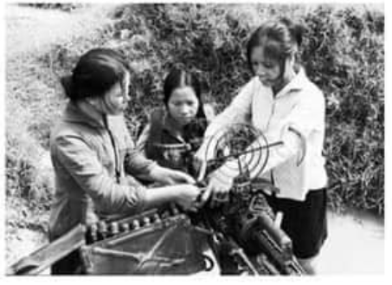Phương Định (nhân vật chính của truyện ngắn Những ngôi sao xa xôi; của nhà văn Lê Minh Khuê)- một cô gái thanh niên xung phong giữa một vùng trọng điểm ở tuyến đường Trường Sơn, Công việc của cô là “đo khối lượng đất lấp vào hố bom, đếm bom chưa nổ và nếu cần thì phá bom". Trong lúc đơn vị thường ra đường vào lúc mặt trời lặn và làm việc có khi suốt đêm" thi cô, tổ trinh sát mặt đường, phải chạy trên cao điểm cả ban ngày, dưới cái nóng trên 30°C. Theo nghiên cứu người ta nhận thấy rằng với mỗi người trung bình nhiệt độ môi trường giảm 10C thì lượng calo cần tăng thêm khoảng 30 calo. Tại 21°C một người làm việc cần sử dụng khoảng 3000 calo mỗi ngày. Gọi x(0 C) là nhiệt độ môi trường, y (calo) là lượng calo tiêu thụ thì mối liên hệ giữa y và x là y = ax + b,

a) Xác định a, b.

b) Hỏi nếu ở nhiệt độ môi trường là 350C thì Phương Định cần bao nhiêu calo?

**Câu 6** (1.0 điểm)

Cho hình bên là một thúng gạo vun đầy. Thúng có dạng nửa hình cầu với đường kính 50cm, phần gạo vun lên có dạng hình nón cao .

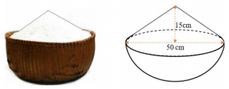

a) Tính thể tích phần gạo có trong thúng. (Biết thể tích hình nón là , hình trụ là  và hình cầu là ) (*làm tròn đến chữ số thập phân thứ nhất*).

b) Nhà bạn Danh dùng lon sữa bò cũ có dạng hình trụ (bán kính đáy bằng , chiều cao ) để đong gạo mỗi ngày. Biết mỗi ngày nhà Danh ăn  lon gạo và mỗi lần đong thì lượng gạo chiếm  thể tích lon. Hỏi với lượng gạo ở thúng trên thì nhà Danh có thể ăn nhiều nhất là bao nhiêu ngày.

**Câu 7 (1,0 điểm)** Đầu năm học, một trường học tuyển được  học sinh vào  lớp chuyên Văn và chuyên Sử. Nếu chuyển  học sinh từ lớp chuyên Văn sang lớp chuyên Sử thì số học sinh lớp chuyên Sử bằng  số học sinh lớp chuyên Văn. Hãy tính số học sinh của mỗi lớp.

**Câu 8:** (3đ) Cho tam giác ABC nhọn (AB < AC) nội tiếp đường tròn (O) . Các đường cao AD, BE, CF cắt nhau tại H. Kẻ AK là đường kính của đường tròn (O).

a) Chứng minh tứ giác BCEF nội tiếp và .

b) Gọi I là giao điểm của hai đường thẳng BC và EF.Tia KH cắt (O) tại M. Chứng minh năm điểm A, M, E, H, F cùng thuộc một đường tròn.

c) Chứng minh ba điểm A, I, M thẳng hàng.

**Câu 9:** Để hòa chung với không khí World Cup, ở một thành phố tổ chức giải bóng đá lứa tuổi THCS bao gồm 32 đội tham gia chia thành 8 bảng. Ở vòng bảng, 2 đội có thứ hạng cao nhất sẽ được đi tiếp vào vòng trong (vòng loại trực tiếp). Thắng được 3 điểm, hòa được 1 điểm, thua 0 điểm. Nếu hai đội cùng điểm sẽ so hiệu số bàn thắng – thua. Ở bảng A, đội Phượng Hoàng của bạn An nằm trong bảng hạt giống sau 2 lượt đấu số hạng như sau :

1. Đội Báo Đen : 4 điểm
2. Đội Thỏ Trắng : 2 điểm
3. Đội Sư Tử : 2 điểm
4. Đội Phượng Hoàng 1 điểm

Ở lượt đấu diễn ra song song 2 trận Báo Đen – Sư Tử và Thỏ Trắng – Phượng Hoàng. Các em hãy tính xác suất vào vòng trong của đội Phượng Hoàng biết rằng đội Phượng Hoàng luôn có hiệu số bàn thắng thấp nhất ?

Xác suất = (số khả năng vào vòng trong): (số khả năng xảy ra). 100%

**ĐÁP ÁN:**

**Câu 1:**

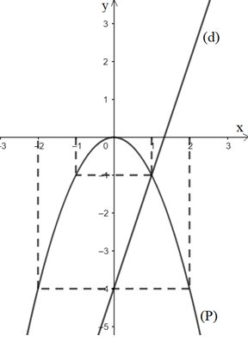

a) Bảng giá trị :

**( P)**

|  |  |  |  |  |  |
| --- | --- | --- | --- | --- | --- |
|  |  |  |  |  |  |
|  |  |  |  |  |  |

(d)

|  |  |  |
| --- | --- | --- |
|  |  |  |
|  |  |  |

b) Phương trình hoành độ giao điểm của (P) và (d):

– x2 = 3x – 4

* – x2 – 3x + 4 = 0

Giải phương trình trên ta được x1 = 1 ; x2 = – 4

Với x =1 => y = –1

Với x = – 4 => y = –16

Vậy tọa độ giao điểm của (P) và (d) là: (1; –1) và (– 4; –16)

**Câu 2:**

Ta có: a = 4 ; b = 3 ; c = –1

Vì a và c trái dấu nên phương trình luôn có 2 nghiệm phân biệt.

Theo định lý Viet, ta có :

$\left\{\begin{aligned}S=x_{1}+x_{2}=\frac{-b}{a}=\frac{-3}{4} \\ P=x_{1}.x_{2}=\frac{c}{a}=\frac{-1}{4}\end{aligned}\right.$

Ta có : A = (x1 – 2) ( x2 – 2)

A = x1.x2 – 2x1 – 2x2 + 4

A = x1.x2 – 2( x1 + x2) + 4

A = P – 2S + 4

A = $\frac{-1}{4}-2.\frac{-3}{4}+4$

A = $\frac{21}{4}$

**Câu 4:** Số tiền mua 6 ổ bánh mì và 6 ly cà phê là

(6.25 000 .90% + 6.30 000 .80% ).90% = 272 700 đồng.

Số tiền mua 3 ly cà phê còn lại là :

3.35 000 .80% = 84 000 đồng

Tổng số tiền Bình phải trả khi mua 9 ly cà phê và 6 ổ bánh mì là :

272 700 + 84 000 = 356 700 đồng

**Câu 5:** a) Ta có y = ax + b ( *)

Thay x = 21(0C), y = 3000 ( calo) vào ( *) ta có:

21a + b = 3000 ( 1)

Thay x = 21 + 1 = 22 (0C), y = 3000 + 30 = 3030 ( calo) vào ( *) ta có:

22a + b = 3030 ( 2)

Từ ( 1) và ( 2) ta có hệ Phương trình 

Vậy a = 30; b = 2370

b)Thay x = 35 ( 0C); a = 30; b = 2370 vào ( *) ta có

y = 30.35 + 2370 = 3420

Vậy nếu ở nhiệt độ môi trường là 350C thì Phương Định cần 3420 calo?

**Câu 6:**

a) Bán kính đáy thúng: 

Thể tích gạo trong thúng:

b) Lượng gạo nhà Danh ăn mỗi ngày:



Ta có 

Với lượng gạo ở thúng trên thì số ngày nhà Danh có thể ăn nhiều nhất là: 8 (ngày)

**Câu 7:**

Gọi  lần lượt là số học sinh mỗi lớp chuyên Văn và chuyên Sử lúc đầu .

Vì tổng học sinh của hai lớp là  học sinh, nên ta có phương trình: .

Khi chuyển  học sinh từ lớp chuyên Văn sang lớp chuyên Sử, ta có phương trình:



Từ  và , ta có hpt: .

Vậy lúc đầu, lớp chuyên Văn có  học sinh, lớp chuyên Sử có  học sinh.

**Câu 8:**

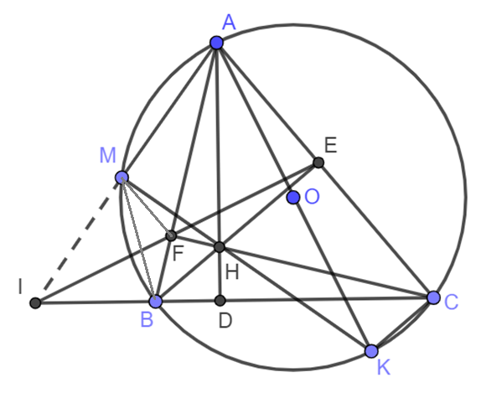

Xét tứ giác BCEF ta có:

 ( BE là đường cao )

 (CF là đường cao)



=> Tứ giác BCEF nội tiếp trong đường tròn đường kính BC.

Xét $∆BAD và ∆CAK có$

$$\left\{\begin{aligned}( góc ACK là góc nt chắn nửa đt) \\ \hat{ABD}=\hat{AKC} (=\frac{1}{2} số đo cung AC)\end{aligned}\right.$$

=> $∆BAD$  $∆KAC$ (g.g)

=> 

b) Xét tứ giác AMFH ta có:

 ( góc nt chắn nửa đt )

 (CF là đường cao)



=> Tứ giác AMFH nội tiếp trong đường tròn đường kính AH (1).

Xét tứ giác AEHF ta có:

 ( BE là đường cao )

 (CF là đường cao)



=> Tứ giác AEHF nội tiếp trong đường tròn đường kính AH (2).

Từ (1) và (2) => 5 điểm A, M, E, H, F cùng thuộc đường tròn đường kính AH.

c) Ta có 5 điểm A, M, E, H, F cùng thuộc đường tròn đường kính AH (cmt)

=> Tứ giác AMFE nội tiếp.

 (Góc ngoài bằng góc đối trong) (3)

Ta có tứ giác AMBC nội tiếp đường tròn (O)

(Góc ngoài bằng góc đối trong) (4)

Từ (3) và (4) 

=> Tứ giác IMFB nội tiếp.



Mà  (Góc ngoài bằng góc đối trong, tứ giác BCEF nội tiếp)

Nên

Ta lại có: (Góc ngoài bằng góc đối trong, tứ giác AMFE nội tiếp)



=> Ba điểm A, I, M thẳng hàng.

**Câu 9:**

Giải

|  |  |  |  |  |
| --- | --- | --- | --- | --- |
|  | Báo Đen | Sư Tử | Thỏ Trắng | Phượng Hoàng |
| Điểm hiện có | 4 | 2 | 2 | 1 |
| Tổng điểm sau 3 trận | Nếu thắng: 7  Nếu hòa : 5  Nếu thua: 4 | Nếu thua: 2  Nếu hòa : 3  Nếu thắng: 5 | Nếu thua: 2  Nếu hòa : 3  Nếu thắng: 5 | Nếu thắng : 4  Nếu hòa : 2--> bị loại Nếu thua: 1 --> bị loại |

Vì đội Phượng Hoàng luôn có hiệu số bàn thắng thấp nhất nên để vòng trong thì đội Phượng Hoàng buộc phải thắng và kèm theo điều kiện là :

* Báo Đen thắng Sử Tử và Thỏ Trắng thua Phượng Hoàng.
* Báo Đen hòa Sử Tử và Thỏ Trắng thua Phượng Hoàng .

Ta có : Số khả năng xảy ra là 9

Số khả năng Phượng Hoàng vào là 2

Vậy xác suất để Phượng Hoàng được vào vòng trong là

2 : 9.100% = 22,2%